Федеральное государственное автономное образовательное учреждение высшего образования «Национальный исследовательский университет ИТМО»
Факультет Программной Инженерии и Компьютерной Техники

Лабораторная работа №3
Вариант №8012

Выполнил:
Решетников Сергей Евгеньевич
Группа Р3108
Проверил:
Вербовой Александр Александрович

Оглавление
1. Задание 3
2. Текст программы 3
3. Что делает программа 4
4. ОП и ОДЗ 4
4.1 ОП 4
4.2 ОДЗ 4
5. Трассировка программы 4
6. Вывод 4

1. Задание
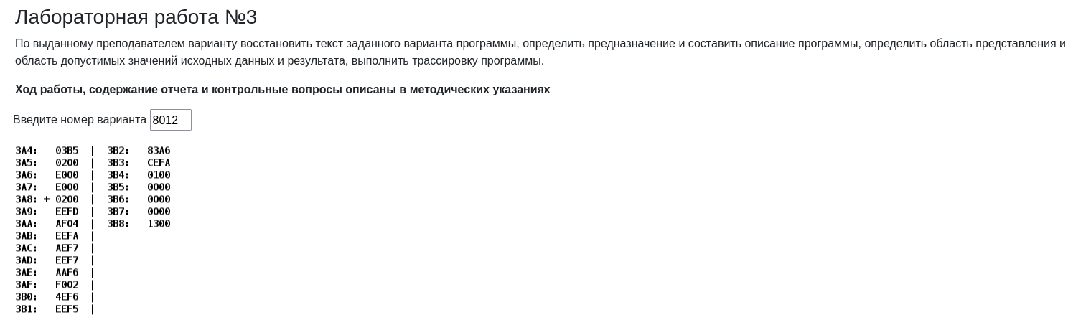

2. Текст программы
Адрес | Код команды | Мнемоника | Комментарии
3A4 | 03B5 | arr_start_ptr | Адрес начала массива
3A5 | 0200 | elem_ptr | Адрес текущего элемента
3A6 | E000 | arr_lenght | Число элементов в массиве
3A7 | E000 | sum | Результат суммированиея
3A8 | 0200 | CLA | Очистка аккумулятора
3A9 | EEFD | ST (IP-3) | Прямое относительное сохранение  0 -> [3A7]
3AA | AF04 | LD #04 | Прямая загрузка 0004 -> AC  0004 -> AC
3AB | EEFA | ST (IP-6) | Прямое относительное сохранение  AC -> [3A5]
3AC | AEF7 | LD (IP-9) | Прямая относительная загрузка  [3A4] -> AC
3AD | EEF7 | ST (IP-9) | Прямое относительное сохранение  [3A5] -> AC
3AE | AAF6 | LD M(IP-10) + | Косвенная автоинкрементная загрузка  M(3A5) → AC
3AF | F002 | BMI (IP+2) | Переход если отрицательное  IF M<0: IP+1+2 -> IP
3B0 | 4EF6 | ADD (IP-10) | Прямое относительное сложение  [3A7] + AC -> AC
3B1 | EEF5 | ST (IP-11) | Прямое относительное сохранение  AC -> [3A7]
3B2 | 83A6 | LOOP [3A6] | Цикл (если M > 1)  [3A6]-1 -> [3A6]  IF [3A6] <= 0: IP + 1 -> IP
3B3 | CEFA | JUMP (IP-6) | Прямой относительный безусловный переход  IP - 6 + 1 -> IP
3B4 | 0100 | HLT | Конец исполнения программы
3B5 | 0000 | -
3B6 | 0000 | -
3B7 | 0000 | -
3B8 | 1300 | -

3. Что делает программа
Считает сумму всех положительных элементов массива

4. ОП и ОДЗ

4.1 ОП
arr_start_ptr, elem_ptr - 11-ти разрядные беззнаковые числа (адреса)
arr_lenght - 7-ми разрядное беззнаковое число

4.2 ОДЗ
0 ≤ arr_start_ptr ≤ 2^11
arr_start_ptr ≤ elem_ptr ≤ 2^11
1 ≤ arr_lenght ≤ 127
-2^15 ≤ elem ≤[(2^15-1)/arr_lenght ]

5. Трассировка программы
Выполняемая  команда |  | Содержимое регистров после выполнения команды |  |  |  |  |  |  |  |  | Ячейка, содержимое которой изменилось после выполнения команды
Адрес | Код  Команды | IP | CR | AR | DR | SP | BR | AC | PS | NZVC | Адрес | Новый  код
3A8 | 0200 | 3A8 | 0000 | 000 | 0000 | 000 | 0000 | 0000 | 004 | 0100
3A8 | 0200 | 3A9 | 0200 | 3A8 | 0200 | 000 | 03A8 | 0000 | 004 | 0100
3A9 | EEFD | 3AA | EEFD | 3A7 | 0000 | 000 | FFFD | 0000 | 004 | 0100 | 3A7 | 0000
3AA | AF04 | 3AB | AF04 | 3AA | 0004 | 000 | 0004 | 0004 | 000 | 0000
3AB | EEFA | 3AC | EEFA | 3A6 | 0004 | 000 | FFFA | 0004 | 000 | 0000 | 3A6 | 0004
3AC | AEF7 | 3AD | AEF7 | 3A4 | 03B5 | 000 | FFF7 | 03B5 | 000 | 0000
3AD | EEF7 | 3AE | EEF7 | 3A5 | 03B5 | 000 | FFF7 | 03B5 | 000 | 0000 | 3A5 | 03B5
3AE | AAF6 | 3AF | AAF6 | 3B5 | EFFF | 000 | FFF6 | EFFF | 008 | 1000 | 3A5 | 03B6
3AF | F002 | 3B0 | F002 | 3AF | F002 | 000 | 03AF | EFFF | 008 | 1000
3B0 | 4EF6 | 3B1 | 4EF6 | 3A7 | 0000 | 000 | FFF6 | EFFF | 008 | 1000
3B1 | EEF5 | 3B2 | EEF5 | 3A7 | EFFF | 000 | FFF5 | EFFF | 008 | 1000 | 3A7 | EFFF
3B2 | 83A6 | 3B3 | 83A6 | 3A6 | 0003 | 000 | 0002 | EFFF | 008 | 1000 | 3A6 | 0003
3B3 | CEFA | 3AE | CEFA | 3B3 | 03AE | 000 | FFFA | EFFF | 008 | 1000
3AE | AAF6 | 3AF | AAF6 | 3B6 | EFFF | 000 | FFF6 | EFFF | 008 | 1000 | 3A5 | 03B7
3AF | F002 | 3B0 | F002 | 3AF | F002 | 000 | 03AF | EFFF | 008 | 1000
3B0 | 4EF6 | 3B1 | 4EF6 | 3A7 | EFFF | 000 | FFF6 | DFFE | 009 | 1001
3B1 | EEF5 | 3B2 | EEF5 | 3A7 | DFFE | 000 | FFF5 | DFFE | 009 | 1001 | 3A7 | DFFE
3B2 | 83A6 | 3B3 | 83A6 | 3A6 | 0002 | 000 | 0001 | DFFE | 009 | 1001 | 3A6 | 0002
3B3 | CEFA | 3AE | CEFA | 3B3 | 03AE | 000 | FFFA | DFFE | 009 | 1001
3AE | AAF6 | 3AF | AAF6 | 3B7 | 1001 | 000 | FFF6 | 1001 | 001 | 0001 | 3A5 | 03B8
3AF | F002 | 3B0 | F002 | 3AF | F002 | 000 | 03AF | 1001 | 001 | 0001
3B0 | 4EF6 | 3B1 | 4EF6 | 3A7 | DFFE | 000 | FFF6 | EFFF | 008 | 1000
3B1 | EEF5 | 3B2 | EEF5 | 3A7 | EFFF | 000 | FFF5 | EFFF | 008 | 1000 | 3A7 | EFFF
3B2 | 83A6 | 3B3 | 83A6 | 3A6 | 0001 | 000 | 0000 | EFFF | 008 | 1000 | 3A6 | 0001
3B3 | CEFA | 3AE | CEFA | 3B3 | 03AE | 000 | FFFA | EFFF | 008 | 1000
3AE | AAF6 | 3AF | AAF6 | 3B8 | 0139 | 000 | FFF6 | 0139 | 000 | 0000 | 3A5 | 03B9
3AF | F002 | 3B0 | F002 | 3AF | F002 | 000 | 03AF | 0139 | 000 | 0000
3B0 | 4EF6 | 3B1 | 4EF6 | 3A7 | EFFF | 000 | FFF6 | F138 | 008 | 1000
3B1 | EEF5 | 3B2 | EEF5 | 3A7 | F138 | 000 | FFF5 | F138 | 008 | 1000 | 3A7 | F138
3B2 | 83A6 | 3B4 | 83A6 | 3A6 | 0000 | 000 | FFFF | F138 | 008 | 1000 | 3A6 | 0000
3B4 | 0100 | 3B5 | 0100 | 3B4 | 0100 | 000 | 03B4 | F138 | 008 | 1000

6. Вывод

